Муниципальное бюджетное общеобразовательное учреждение
«Плесецкая школа»
Архангельская область поселок Плесецк

Тест по физике 8 класс
«Расчет сопротивления проводника»

Автор: Морозова Екатерина Георгиевна
учитель физики, МБОУ «Плесецкая школа»
первой квалификационной категории

п Плесецк
2020/2021 уч. год

Тест по физике для 8 класса
По теме
«Расчет сопротивления проводника»
(параграф 45, учебник А. В. Перышкин)
1. Что определяет удельное сопротивление проводника?
а) напряжение и сила тока в проводнике;
б) длина проводника и сила тока в нем;
в)вещество проводника, его длина и площадь поперечного
сечения.
2. Как обозначается удельное сопротивление?
а) p
б) l
в) q
3. Как электрическое сопротивление зависит от длины проводника?
а) чем больше длина проводника, тем сопротивление больше
б) чем больше длина проводника, тем сопротивление меньше
в) сопротивление проводника от длины не зависит
4. Какой проводник можно использовать, как нагревательный элемент в электрической плитке?
а) медный проводник
б алюминиевый проводник
в) вольфрамовый проводник
г) них ромовый проводник
5. В каких единицах измеряется удельное сопротивление?
а) Ом/м
б) Ом
в) Ом*м
6. По какой формуле можно рассчитать электрическое сопротивление?
а) R=P*L/S
б) R=P/L*S
в) R=P*L*S
7. Удельное сопротивление- это физическая величина, которая определяет сопротивление проводника из данного материала длиной……..,площадью поперечного сечения…
а) длиной 1мм площадью поперечного сечения 1м*м
б) длиной 1 м площадью поперечного сечения 1м*м
в) длиной 1 см площадью поперечного сечения 1м*м
8. Выразите из формулы сопротивления площадь поперечного сечения.
а) S=P*R/L
б) S=P*L/R
в) S=L*R/P
9. Кто впервые на опытах изучил зависимость сопротивления проводника от его размеров и вещества, из которого изготовлен проводник?
а) Ампер
б) Вольт
в) Ом
10. Рассчитайте сопротивление свинцовой проволоки длиной 200 см и площадью поперечного сечения 0,1мм*мм. (p=0,21 Ом*мм*мм/м)
а) 420 Ом
б) 4,2 Ом
в) 42 Ом
11. Определите напряжение на полюсах аккумулятора. Если сила тока в цепи равна 0,1 А, а нихромовая проволока длиной 5 км и площадью поперечного сечения 1,5 мм*мм включена в цепь аккумулятора. (p=1,2 Ом*мм*мм/м)
а) 400 В
б) 40 В
в) 900 В
г) 90 В
12. Разгадай ребус.
а) напряжение
б) проволока
в) призма
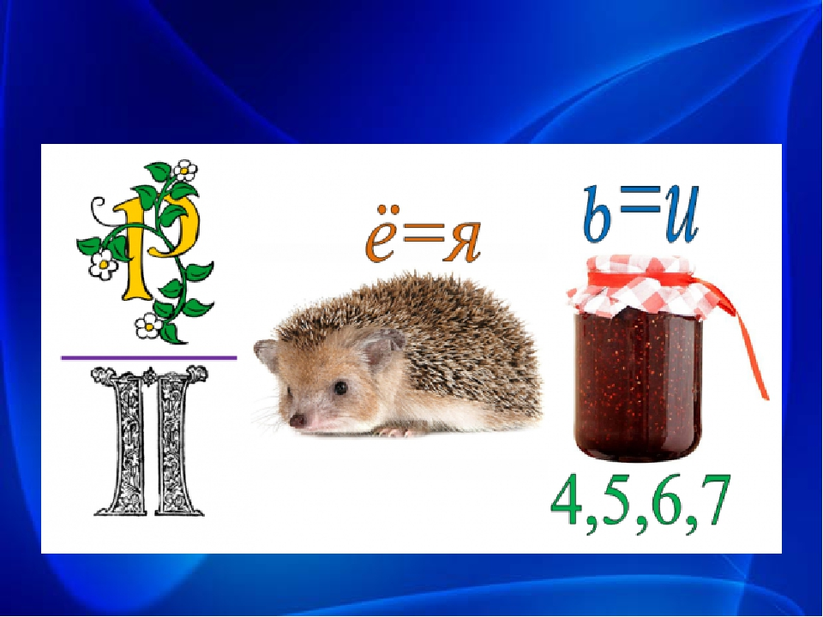
13. Расставь физические величины в порядке возрастания: 0,05МОм, 3кОм, 10 кОм, 80гОм
а)0,05 МОм, 3кОм, 10 кОм,80гОм
б) 3 кОм,80 гОм,10 кОм,0,05МОм
в)3 кОм, 10 кОм, 0,05 МОм, 80гОм
14. Переведите физические величины в систему стандартных единиц:
3 500 Ом*см*см/м, 68000Ом*мм*мм/м
а)0,35 Ом*м, 0,068 Ом*м
б) 3500Ом*см*см/м, 680 Ом*см*см/м
в) 35 Ом*м, 680 Ом*м
15. Если длину проводника уменьшить в два раза, а площадь поперечного сечения увеличить в 5 раз то….
а) сопротивление проводника увеличиться в 10 раз
б) сопротивление проводника уменьшиться в 10 раз
в) сопротивление проводника не измениться
г) сопротивление проводника увеличиться в 2,5 раз

Ответы:
Вопрос №1
Правильный ответ — в
Решение в) R
Вопрос №2
Правильный ответ -а
Решение: а) p
Вопрос №3
Правильный ответ — а
Решение: а) чем больше длина проводника, тем сопротивление больше
Вопрос №4
Правильный ответ — г
Решение: г) них ромовый проводник

Вопрос №5
Правильный ответ — в
Решение; в) Ом*м
Вопрос №6
Правильный ответ — а
Решение: а) R=P*L/S
Вопрос №7
Правильный ответ — б
Решение: б) длиной 1 м площадью поперечного сечения 1м*м
Вопрос №8
Правильный ответ — б
Решение: б) S=P*L/R
Вопрос №9
Правильный ответ — в
Решение: в) Ом
Вопрос №10
Правильный ответ б
Решение: б) 4,2 Ом
Вопрос №11
Правильный ответ — а
Решение: а) 400 В
Вопрос №12
Правильный ответ — а
Решение: а) напряжение

Вопрос №13
Правильный ответ -б
Решение: Б) 3кОм,80гОм,10кОм,0,05МОм

Вопрос №14
Правильный ответ -а
Решение: А)0,35 Ом*м, 0,068 Ом*м

Вопрос №15
Правильный ответ -б
Решение: б) сопротивление проводника уменьшиться в 10 раз

Используемая литература:

- Учебник физики 8 класс. Автор- А. В. Перышкин. Дрофа, 2018- 238

- Сборник вопросов и задач к учебнику А. В. Перышкин, Е. М. Гутник. Автор А. Е. Марон, Е. А. Марон, С. В. Позойский. Дрофа ,2019. – 143

